Pràctica 2 de 2 de M07 UF5 Realitat Virtual. En aquest cas farem una escena per a Oculus Quest 2.

Pràctica en grup de 4 persones com a molt.

Vídeo de resultat final amb prova escena PaulaBatlle [OculusVRScenepaula.mp4](https://drive.google.com/file/d/1CBsXemrGGwNIlDAQDTku6Q3E7AYcULVN/view?usp=share_link)

50% de la nota de pràctiques.

Vídeos per a seguir:

1. [Unity VR Game Basics - PART 1 - Setup in 10 Minutes](https://www.youtube.com/watch?v=ojZkl8q3YBI&list=PLX8u1QKl_yPDn0-_fMYjJ_5hIA397L-z6&index=2)
2. [Unity VR Game Basics - PART 2 - Grab Interactables in 10 Minutes](https://www.youtube.com/watch?v=4N0AZ3NZimo&list=PLX8u1QKl_yPDn0-_fMYjJ_5hIA397L-z6&index=2)
3. [Unity VR Game Basics - PART 5 - XR Ray Interactor in 10 Minutes](https://www.youtube.com/watch?v=iVfa_azjnNI)
4. [Unity VR Game Basics - PART 6 - Teleportation](https://www.youtube.com/watch?v=q1HuVUdq9ps)
5. [Unity VR Game Basics - PART 7 - Continuous Movement](https://www.youtube.com/watch?v=SUmA2qUK0hc&t=18s)

*Aquesta pràctica pot ser complicada de testejar, ja que els sistemes Oculus que tenim són escassos i les prestacions de cable, SDK i Wifi no sempre funcionen. És per això que aquesta pràctica és una introducció a com setejar un projecte d'Oculus. No totes les funcionalitats dels vídeos us aniran. Per exemple, no utilitzarem l’ús de mans nostres, ho farem posant uns joysticks d’Oculus o una sphere tal com es mostra en el PART 1.*

## 1. Set-up del projecte

1. Instal·lació d’una versió superior a 2020 de Unity3D. En aquest cas farem servir versió **2021.3.10f1**
2. XR Interaction Toolkit & URP: (us demanarà un Backup i Reset per Upgrade)
   1. Package Manager hem d’instal·lar **XR Interaction Toolkit** i **Starter Assets**
   2. Package Manager hem d’instal·lar **Universal RP**
3. En l'escena ara si fem clic dret a la Hierarchy tenim XR i tots els seus components

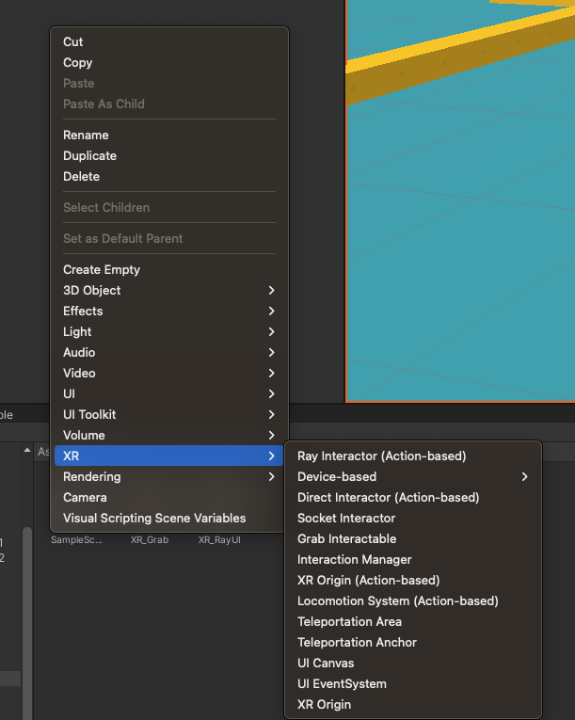

1. A continuació si se segueix el [vídeo 1](https://www.youtube.com/watch?v=ojZkl8q3YBI&list=PLX8u1QKl_yPDn0-_fMYjJ_5hIA397L-z6&index=2), tindrem una escena funcional per a Oculus.

## 2. Grab Interactable

1. En el [vídeo 2](https://www.youtube.com/watch?v=4N0AZ3NZimo&list=PLX8u1QKl_yPDn0-_fMYjJ_5hIA397L-z6&index=2) es veu tota la configuració per a fer un objecte que es pugui agafar de forma interactiva de 3 formes diferents.
2. Per a fer un objecte Grab interactable Instantani heu de fer el següent:
   1. Posar l’objecte prefab en l’escena.
   2. Posar-li un rigidbody
   3. Posar el codi: XR Grab Interactable. Seleccionar: Movement Type: Instantaneous.

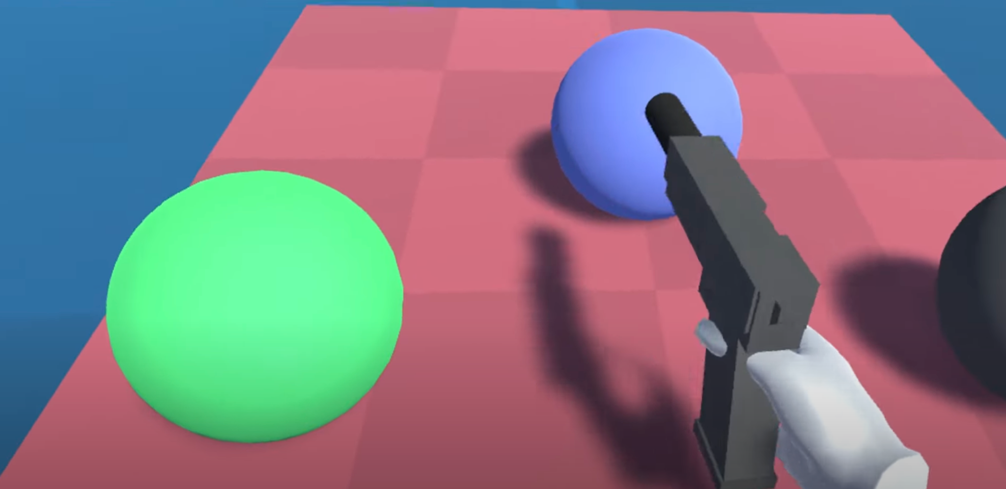

## 3. XR Ray Interactable

1. En el [vídeo 3](https://www.youtube.com/watch?v=iVfa_azjnNI) es veu tota la configuració per a fer que la UI Canvas interactui amb VR
2. Afegim a la Camera Offset com a fills dos objectes nous XR/Ray interactor. Els anomenem com Left/Right Ray Interactor. Amb això ja tenim el raig per a agafar objectes.
3. Ara afegim una UI Canvas des del menú XR. Poseu els següents valors: 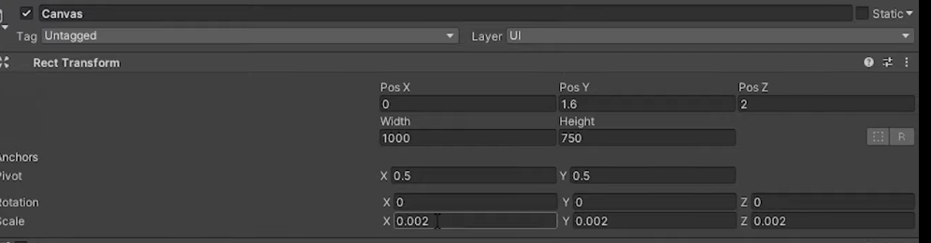

Ara afegiu 1 button i un slider, tal com es mostra en el vídeo.

1. Un cop teniu configurada la UI, afegim un script per amagar o apareixer un objecte en seleccionar el Button.

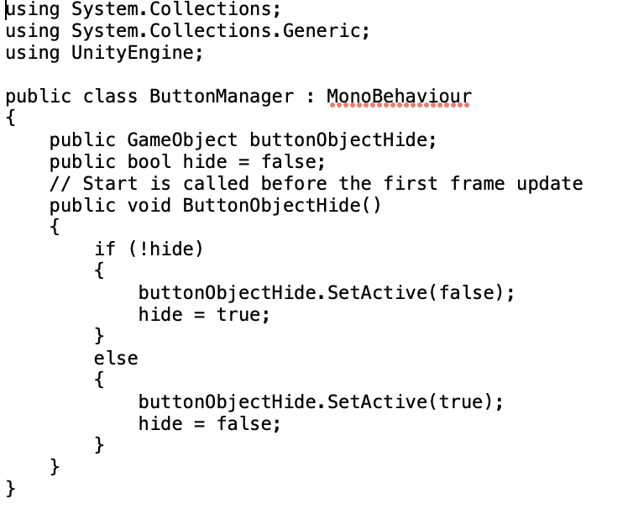

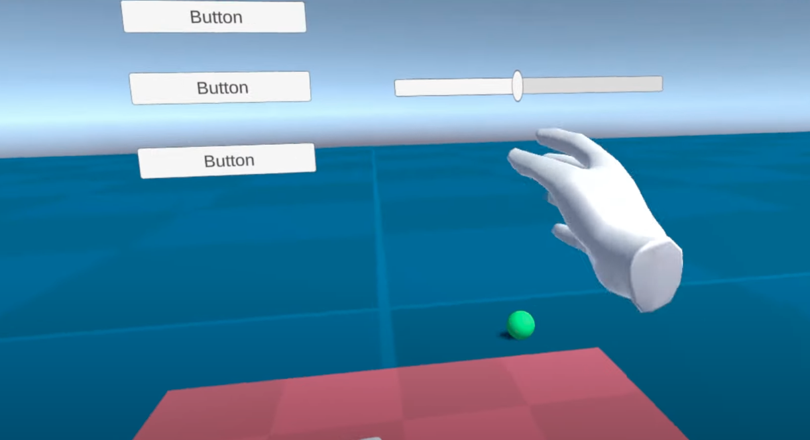

## 4. Teleport

1. En el [vídeo 4](https://www.youtube.com/watch?v=q1HuVUdq9ps) es veu tota la configuració per a fer que existeixi un Teleportation.
2. Heu de crear un objecte propi que faci la circumferència de teleport amb un sistema de particules.

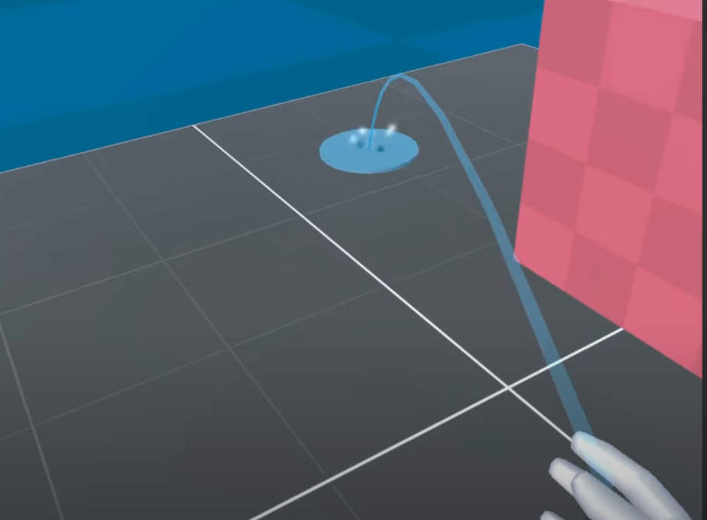

## 5. Move/Turn Controllers Joystick

1. En el [vídeo 5](https://www.youtube.com/watch?v=SUmA2qUK0hc&t=18s) es veu tota la configuració per a fer que es mogui el personatge amb joystick left i roti amb joystick right. Heu d’implementar aquesta funcionalitat

## 6. Muntar escenari amb components de la pràctica 1 que ja heu fet.

Heu de muntar un escenari gran on hi hagi cada escenari de cada component del grup i els respectius teleports per poder-nos desplaçar.

## Rúbrica

1. 1 punts
2. 2 punts
3. 1 punts
4. 1 punts
5. 2 punts
6. 3punts

## Entrega

**Nom grup**: Inicials Integrants del Grup.

S’entrega un comprimit .zip amb la nomenclatura “**NomGrup_M07UF5p2**” on dins hi ha d’haver el projecte de Unity3D resolt. No s’accepten entregues tard ni amb mala nomenclatura.

S’entrega APART 4 captures de pantalla de l'escenari, i 2 de la jerarquia. **NomGrup_M07UF5imatgeX.jpg/png**

## Webgrafia

<https://developer.oculus.com/downloads/package/oculus-controller-art/>

## Historial de versions

| Qui ha fet? | Què? | Quan? |
| --- | --- | --- |
| *Xavier Valverde* | *Part 2. Grab Interactable* | *9 de febrer* |
| *Xavier Valverde* | *He posat una part de l’escenari. La part que té com a pare XaviPart.* | *11 de febrer* |
|  |  |  |
|  |  |  |
|  |  |  |
|  |  |  |

## Calendari

| DIMARTS 14 DE FEBRER | 1. Set-up del projecte. 2. Grab Interactable, 3. XR Ray Interactable |
| --- | --- |
| DIVENDRES 17 DE FEBRER | 4. Teleport, 5. Move Controller. |
| DIMARTS 21 DE FEBRER (examen teoria) | 6. Muntar Escenari |
| DIVENDRES 24 DE FEBRER | ACABAR TOT |
| DIUMENGE 26 DE FEBRER | ENTREGA |